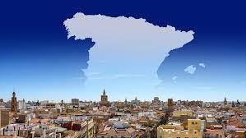

Санкт-Петербург 12.02.2024 (16.00 ч), зал 2 (22-я линия В.О., д. 7)

Язык мастер-класса – русский.

«Налогообложение доходов, полученных от сделок с недвижимостью в Испании с участием российских граждан (купля-продажа, дарение, принятие наследства, раздел общего имущества супругов): четыре примера для его понимания».

Ведущий мастер-класса: ДАВИД ВИАДЕР – барселонский русскоговорящий адвокат, управляющий партнер юридической компании “ВИАДЕР ПРАВОБАРНА”, член Барселонской Адвокатской Палаты.
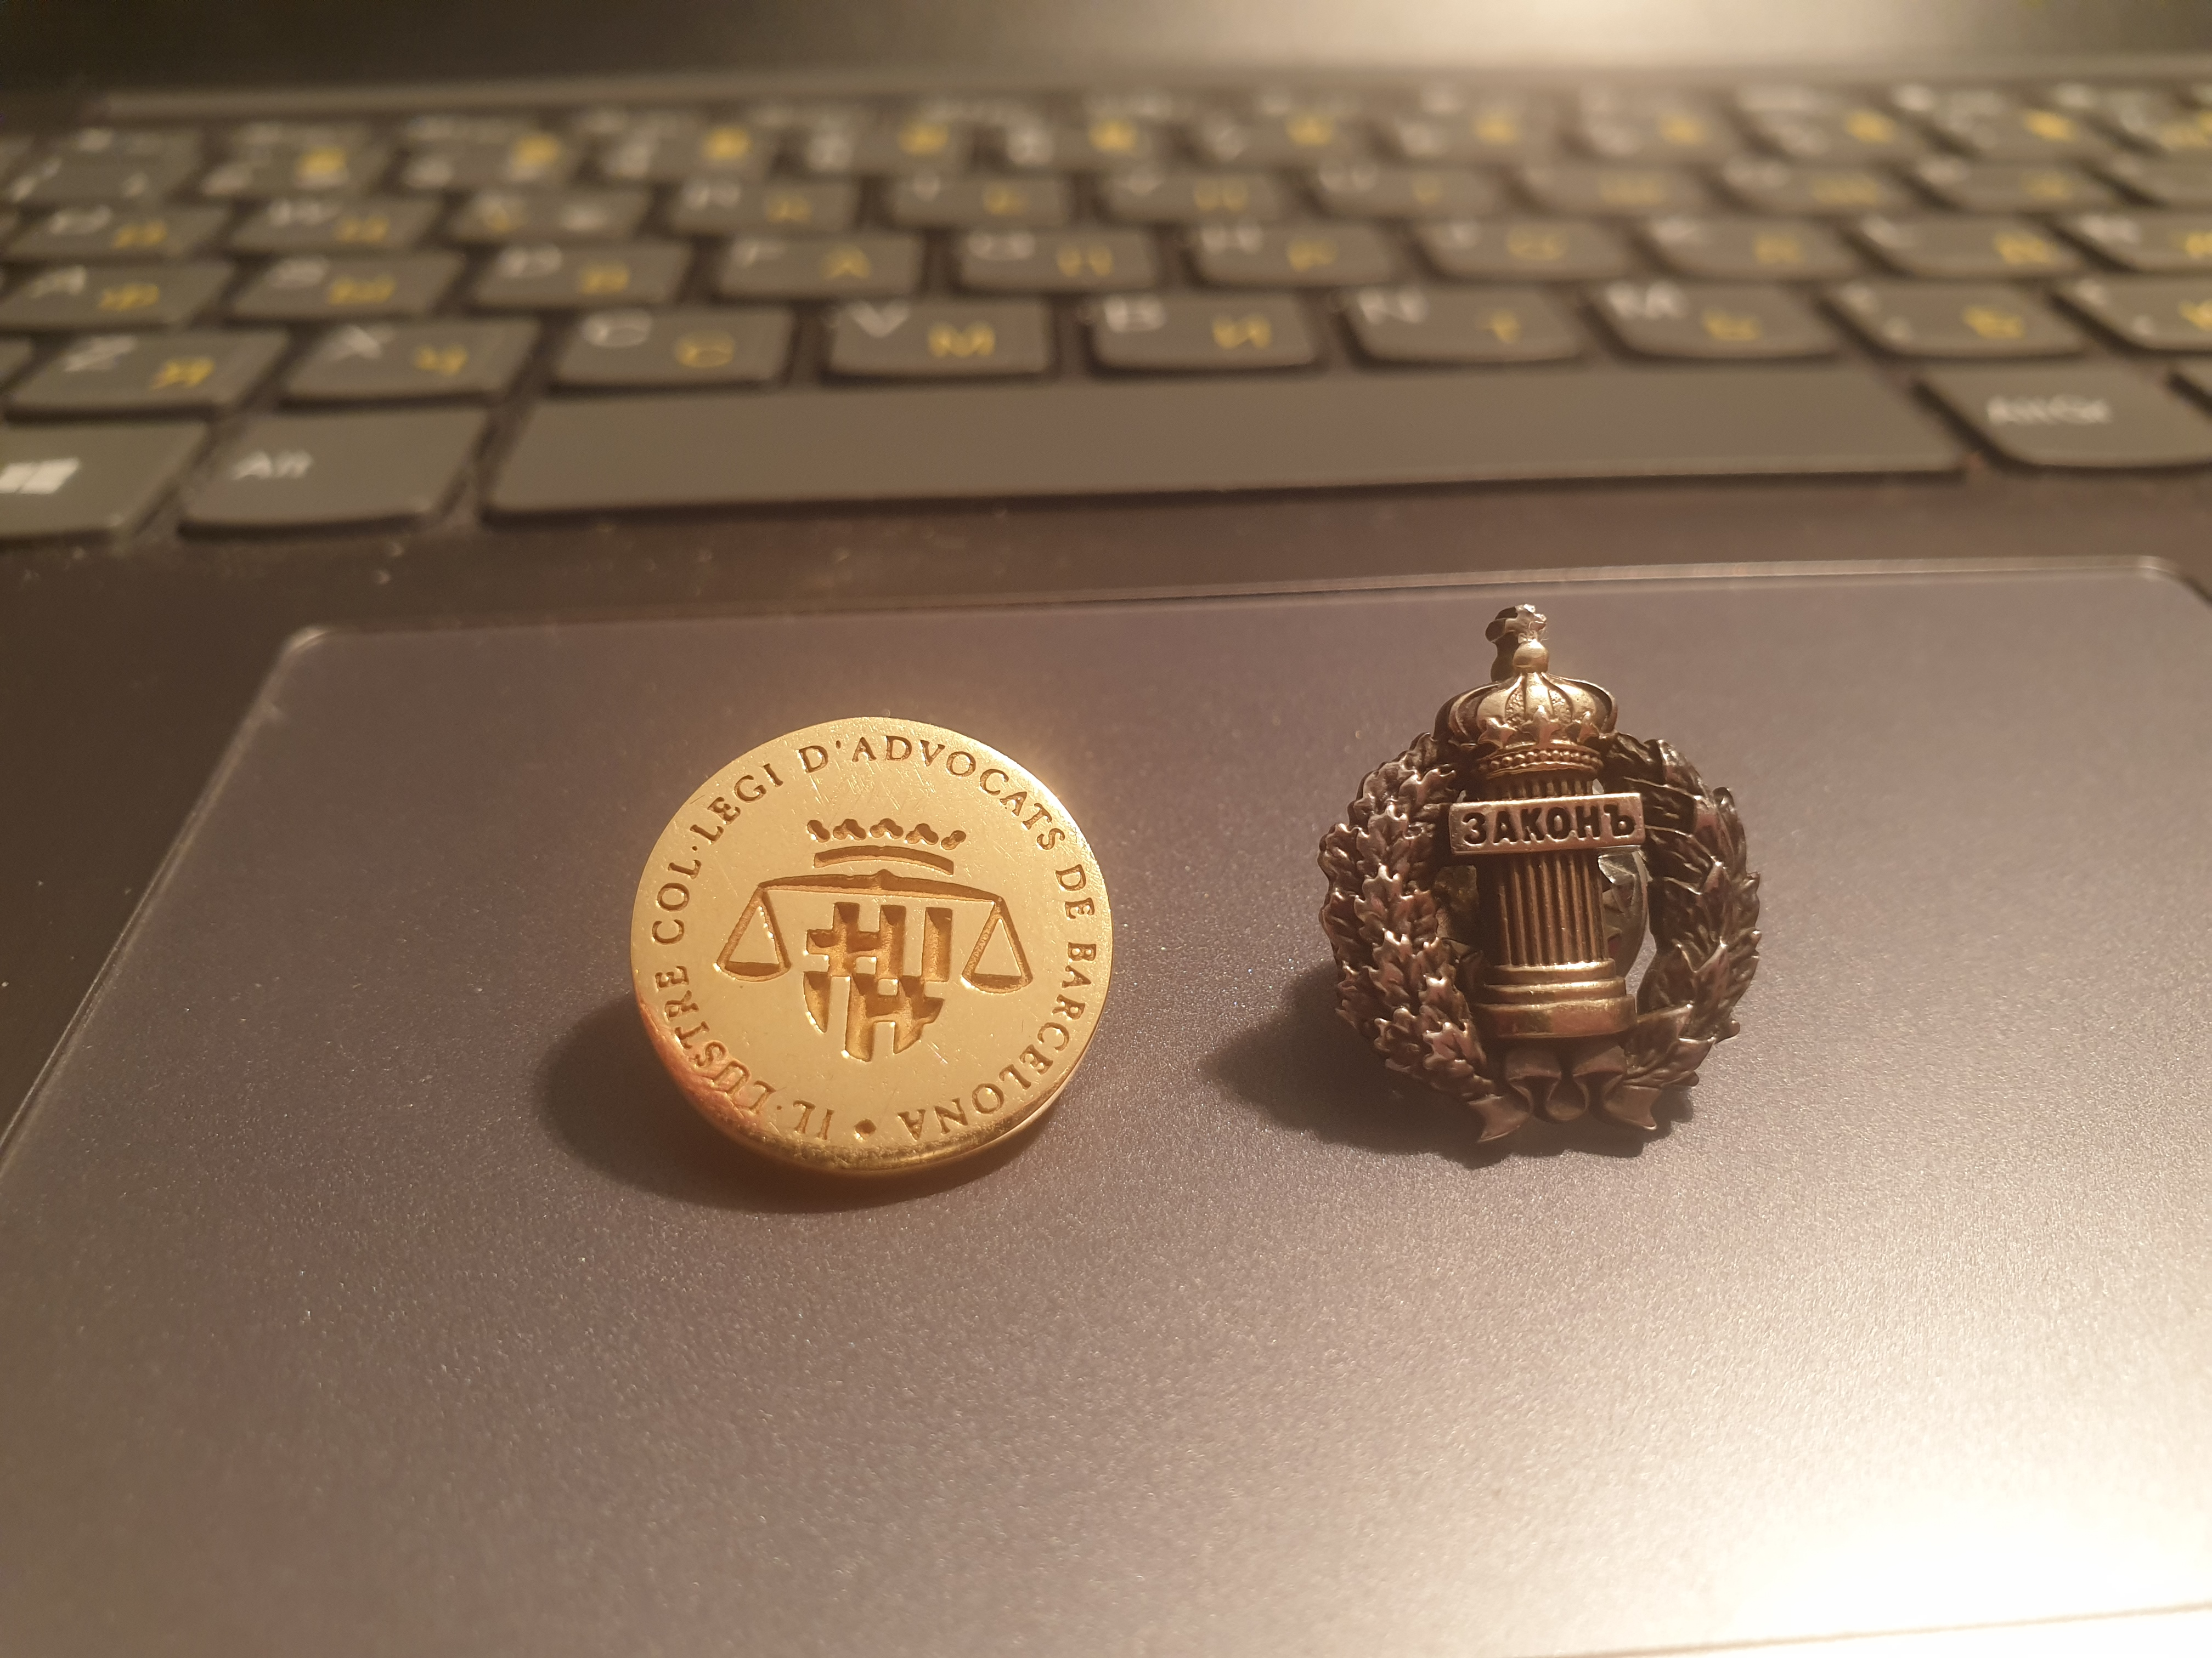
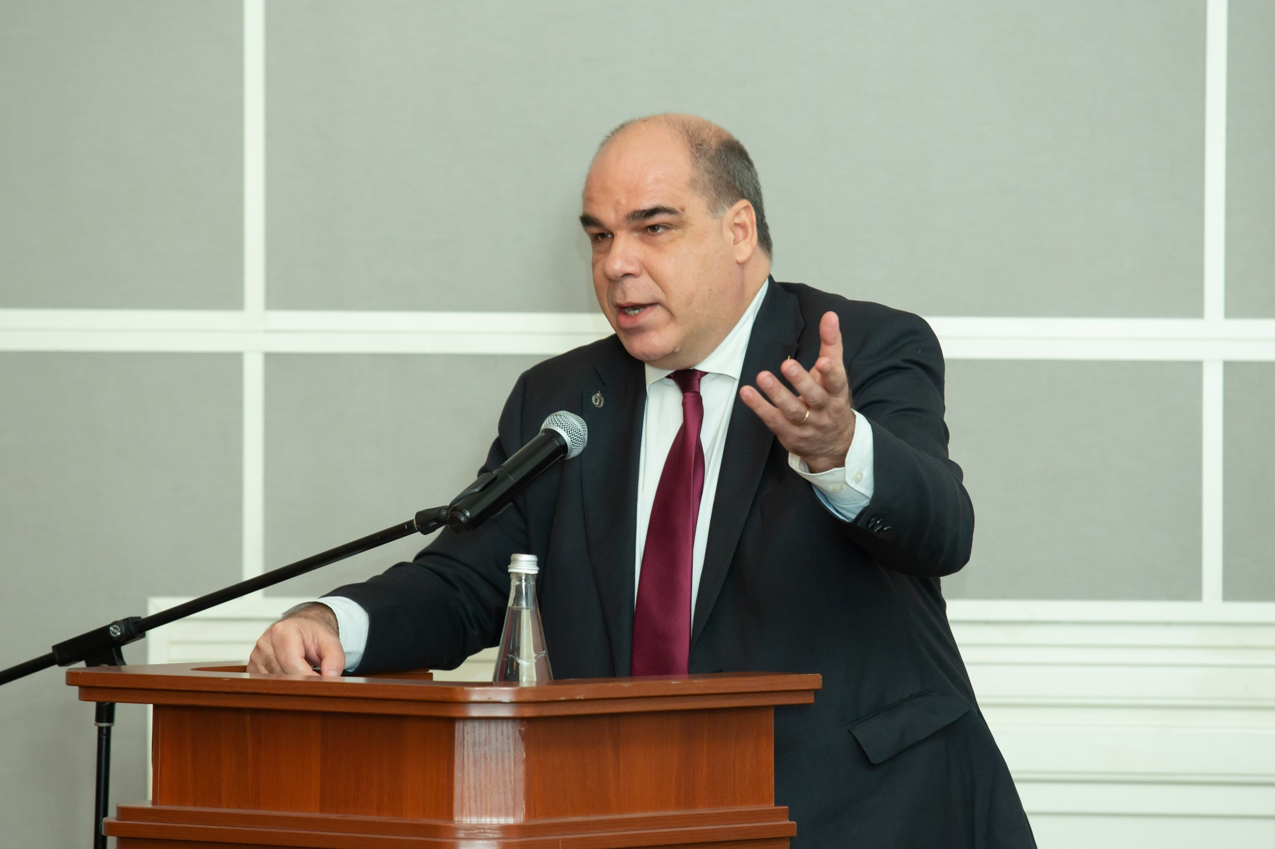

Пример № 1:

10.10.2014 Татьяна (оба родителя живы, возраст 37 л., гражданка РФ, в разводе и с сыном 5 л. от предыдущего брака) купила виллу в Тоссе де Мар (Каталония) за 1.000.000 евро и использовала преимущества визы для инвесторов (“Золотая Виза”).

До 10.11.2020, она только проживала там летом (с 01.06 по 31.08) и в период с сентября по июнь она сдавала виллу в аренду за 4.500 евро в месяц.

10.11.2020 она переехала постоянно жить в ее виллу в Тоссе де Мар.

08.10.2023 Татьяна продала виллу за 1.800.000 евро.

13.01.2024 Татьяна купила квартиру в жилом районе высшего класса в Барселоне за 750.000 евро, где она постоянно проживает в настоящее время.

02.02.2024 Татьяна купила 3 квартиры в районе Клота (в районе средного класса в Барселоне) за 250.000 евро, 325.000 евро и 275.000 евро соответственно. Одна из квартир (та, что куплена за 325.000 евро) имеет туристическую лицензию на сезонную аренду.

ВОПРОСЫ:

01 В период с 10.10.2014 по 10.11.2020 какие налоги, по какой ставке и с какой периодичностью налогоплательщица будет оплачивать в связи со сдачей виллы в аренду? А если Татьяна НЕ сдавала бы виллу в аренду с 01.09 по 31.05 ?

02 После переезда в Испанию, с какой даты испанские налоговые органы будут считать Татьяну НАЛОГОВЫМ РЕЗИДЕНТОМ в Испании?

03 Какие налоги заплатит Татьяна за доход от продажи виллы в Тоссе де Мар 08.10.2023? А если в эту дату она имела статус налогового нерезидента в Испании?

04 Какие налоги заплатит Татьяна за сдачу в аренду 3-х квартир, приобретенных 02.02.2024? Какие риски она несет, если предлагает “туристическую аренду” в отношении 2-х квартир, купленных за 250.000 и 275.000 евро?

Пример № 2:

Обстоятельства Примера № 1, имевшие место до 08.10.2023, были теми же, но дальше история развивалась по другому сценарию.

Зимой 2023 г. Татьяна страстно влюбилась в испанского адвоката, который ей предоставил юридическое сопровождение в отношении всей процедуры продажи виллы в Тоссе де Мар.

13.01.2024 Татьяна купила квартиру в районе Пэдральбеса (в жилом районе высшего класса в Барселоне) за 750.000 евро, где она постоянно проживает в настоящее время вместе с любимым адвокатом и ее сыном.

02.02.2024 Татьяна купила 3 квартиры в районе Клота (в районе средного класса в Барселоне) за 250.000 евро, 325.000 евро и 275.000 евро соответственно. Одна из квартир (та, что куплена за 325.000 евро) имеет туристическую лицензию на сезонную аренду.

05.02.2024 Татьяна и адвокат составляют нотариальный акт о дарении, в силу которого адвокат получил от Татьяны на безвозмездной основе по ½ доли в квартире в Пэдральбесе.

07.02.2024 Татьяна и сын (в лице Татьяны, в качестве законного представителя) составляют (составляет) нотариальный акт , в силу которого сын получил от Татьяны на безвозмездной основе права номинальной собственности – по ½ доли в праве собственности на три квартиры в районе Клота.

ВОПРОСЫ:

01 По налогу на дарение: какую сумму (по какой ставке) будет оплачивать адвокат за долю ½ в праве собственности на квартиру в Пэдральбесе? А сын Татьяны, за долю ½ в праве собственности на каждую из квартир в районе Клота?

02 Как облагаются налогом на дарение такие же сделки, если объекты расположены в Аликанте и герои этой истории также проживали бы там? А в Малаге?

03 А какую сумму (по какой ставке) будет оплачивать адвокат за долю ½ в праве собственности на квартиру в Пэдральбесе, если перед датой такой сделки они поженились?

Пример № 3:

Подпример А Исходя из обстоятельств Примера № 1 до 10.11.2020:

- К сожалению, 02.02.2023 Татьяна погибла в автокатастрофе.

- Татьяна не совершила завещания ни в России ни в Испании. У нее была регистрация в вилле в Тоссе де Мар.

- После смерти Татьяны ее родители переехали в Испанию и стали проживать постоянно с сыном Татьяны (их внуком) в Тоссе де Мар.

Подпример Б Исходя из обстоятельств Примера № 2 до 07.02.2024:

- К сожалению 11.02.2024 адвокат и сын погибли одновременно в автокатастрофе.

- Адвокат не изменил его завещания, в котором он назначал единственным наследником бывшую супругу (они прекратили супружеские отношения летом 2023-г ).
ВОПРОСЫ:

А 01 Какие наследники по закону будут участвовать в наследовании после Татьяны ? Какую сумму заплатят наследники в качестве налога на наследование?

А 02 А если вилла была расположена в Аликанте, и там проживала Татьяна перед смертью? А если вилла была расположена на Тенерифе (на Канарских Островах) и там проживала Татьяна перед смертью?

А 03 Если наследники Татьяны продают наследуемую виллу 08.10.2023 за 1.800.000 евро, какие налоги они заплатят за имущественную прибыль при продаже виллы ? А если продают виллу 11.11.2020?

Б 01 Какие наследники и в каких долях будут участвовать в наследовании после сына Татьяны? А в наследовании после адвоката?

Б 02 Какую сумму заплатят наследники в качестве налога на наследство при наследовании после адвоката? А при наследовании после сына Татьяны?

Пример № 4:

Весной 2019 г. Татьяна (место проживания – Санкт-Петербург, оба родителей живы, возраст 37 л., гражданка РФ, в разводе и с сыном 5 л. от бывшего брака) влюбилась в испанского адвоката, который регулярно ездит в Россию (особенно в Санкт-Петербург) в командировки.

12.12.2019 счастливая пара поженилась в Санкт-Петербурге и сразу переехали жить постоянно в Испанию (сын Татьяны также переехал). Временно супруги проживали в квартире адвоката в Барселоне, которую он унаследовал от своего отца.

03.03.2020 Татьяна тайком купила виллу в Тоссе де Мар (в Каталонии) за 1.000.000 евро. Имущество было оформлено только на ее имя, но в выписке в Реестре собственности указывается, что она приобрела это имущество согласно супружескому режиму, соответствующему его личному закону (она заявила перед нотариусом, что она была в браке).

Поскольку Татьяна боялась, что в связи с санкциями против России Евросоюз мог бы в будущем “отбирать” виллу в Тоссе де Мар, она решила переоформить виллу только на имя супруга-адвоката .

15.03.2023 Татьяна и адвокат совершили нотариальный акт по которому адвокат стал единственным собственником виллы в качестве личного имущества. Адвокат ни копейки не заплатил Татьяне за приобретение, и Татьяна не потребовала от адвоката оплаты какой-либо денежной компенсации.

11.02.2024 Каталонская Налоговая Служба осуществила проверку и, после соответствующих действий, посчитала, что в этом случае имело место дарение 100% имущества Татьяной в пользу адвоката, и потребовала оплаты значительной суммы в качестве налога на дарение, кроме законных процентов, пеней и штрафа.

ВОПРОСЫ:

А 01 Каким был имущественный режим собственности супругов в рассматриваемом случае?

А 02 Какие другие варианты (кроме дарения) допускает испанское законодательство для перехода права собственности на недвижимое имущество? Какой из них в этом случае был бы самым лучшим и выгодным?

